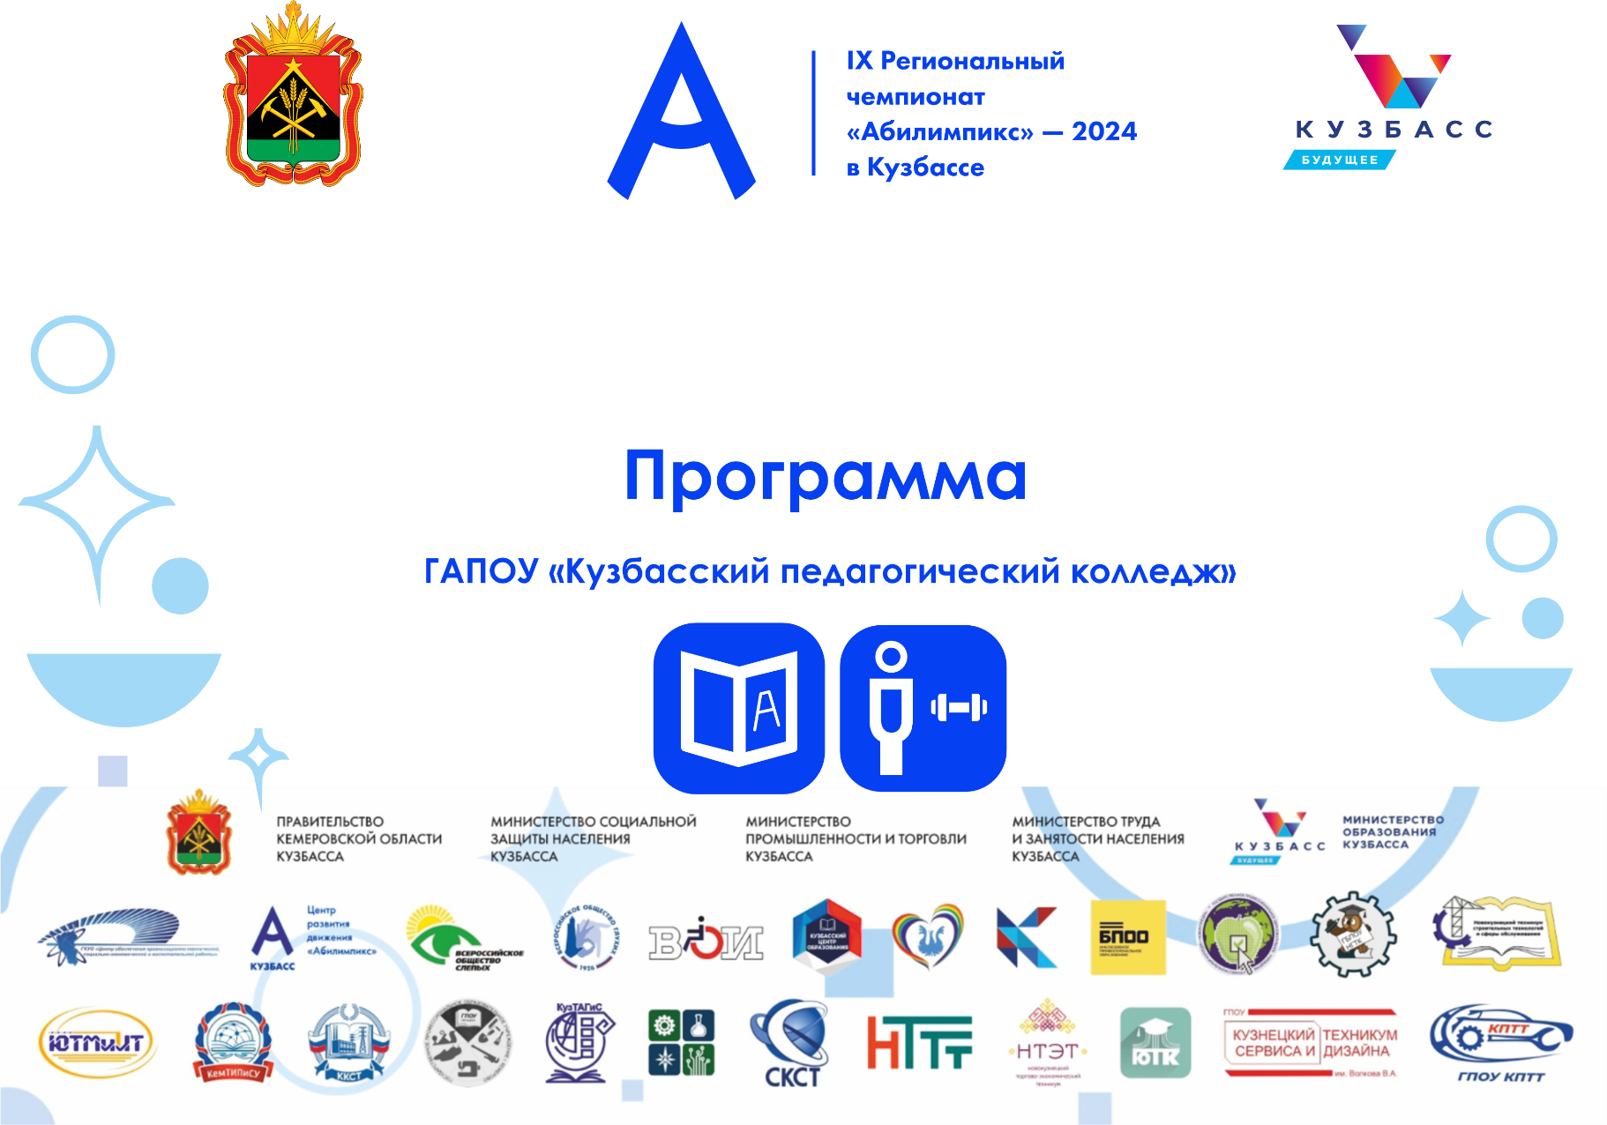

ОСНОВНЫЕ МЕРОПРИЯТИЯ ЧЕМПИОНАТА
Время проведения |  | Мероприятие
08 апреля
12.00 |  | Церемония открытия  650036, Кемеровская область – Кузбасс, г. Кемерово, пр-кт Ленина д. 91- Кинотеатр «Юбилейный»
09 апреля
11.00 - 19.00  10.00 - 17.50 |  | Работа конкурсной площадки по компетенции «Адаптивная физическая культура» категория «СТУДЕНТЫ»  Работа конкурсной площадки по компетенции «Дошкольное воспитание» категория «СТУДЕНТЫ»
10 апреля
09.00 - 16.00 | Работа конкурсной площадки по компетенции «Адаптивная физическая культура» категория «ШКОЛЬНИКИ»
13.00 - 14.00 | Деловая программа
11 апреля
12.00 - 18.30 |  | Работа конкурсной площадки по компетенции «Адаптивная физическая культура» категория «ШКОЛЬНИКИ»
13.00 - 14.00 |  | Деловая программа

РАБОТА КОНКУРСНОЙ ПЛОЩАДКИ
Государственного автономного профессионального образовательного учреждения
«Кузбасский педагогический колледж»
Компетенция «ДОШКОЛЬНОЕ ВОСПИТАНИЕ»

КАТЕГОРИЯ «СТУДЕНТЫ»
Мероприятие | Время | Место проведения | Ответственный
Передача ссылок; ТЭП должен выполнить заранее, заполнив Гугл форму | 10.00-10.30 | ГАПОУ КузПК | Технический эксперт
Включение камер видеонаблюдения. Настройка трансляции на канале Youtube.  Эксперт площадки проверяет:  - Распечатанные документы: протоколы отборочного этапа; Папка участника  - ; Рабочий стол ТЭП.  Эксперт наблюдатель и ЭП проверяют:  - работу камер видеонаблюдения;  - работоспособность технических средств (таймер обратного отсчета времени; по необходимости- принтер, фендер, проектор) | 10:30-10.50 | ГАПОУ КузПК | Эксперт площадки
Регистрация и идентификация участника | 10.50-11.00 | ГАПОУ КузПК | Эксперт площадки, участники
Актуализация конкурсного задания определение варианта 30% изменения задания | 11.00-11.05 | ГАПОУ КузПК | Главный эксперт, эксперты
Инструктаж по Т/б, О/т и СанПин. проводит Эксперт площадки | 11.05-11.15 | ГАПОУ КузПК | Технический эксперт
Жеребьевка последовательности выступления участника | 11.15-11.20 | ГАПОУ КузПК | Гл. эксперт, участники
Знакомство с Конкурсной площадкой. При необходимости - печать дидактических материалов. Участник может досрочно закончить данный этап, показав карточку «Восклицательный знак!» | 11.20-11.40 | ГАПОУ КузПК | Эксперт площадки
Выполнение конкурсного задания № 1  Модуль 1. «Организация мероприятий, направленных на укрепление здоровья ребенка и его физическое развитие», «Обучение и воспитание детей дошкольного возраста» (интегрированный модуль) | 11.40-12.40 | ГАПОУ КузПК | Главный эксперт, эксперты
Демонстрация конкурсного задания № 1 | 12.40-13.45 | ГАПОУ КузПК | Главный эксперт, эксперты
Обед | 13.45-14.15 | Столовая  ГАПОУ КузПК | Руководитель добровольческого центра КузПК
Подписание протоколов. | 14.15-14.20 | ГАПОУ КузПК | Главный эксперт
Жеребьевка последовательности выступления участника и определение варианта 30% изменения задания | 14.20-14.25 | ГАПОУ КузПК | Главный эксперт, эксперты
Выполнение конкурсного задания № 2  Модуль 2. «Обучение и воспитание детей дошкольного возраста»  Модуль 3. «Взаимодействие с родителями» | 14.25-15.45 | ГАПОУ КузПК | Главный эксперт, эксперты
Демонстрация конкурсного задания № 2 | 15.45-16.55 | ГАПОУ КузПК | Главный эксперт, эксперты
Подписание протоколов | 16.55-17.00 | ГАПОУ КузПК | Главный эксперт, эксперты
Завершение работы площадки. Отправка видео и протоколов  Подтверждение факта получения документов и видео выполнения КЗ | 17.00-17.50 | ГАПОУ КузПК | Главный эксперт, эксперт площадки

РАБОТА КОНКУРСНОЙ ПЛОЩАДКИ
Государственного автономного профессионального образовательного учреждения
«Кузбасский педагогический колледж»
Компетенция «Адаптивная физическая культура»

КАТЕГОРИЯ «Студенты»
09.04.2024 г.
Мероприятие | Время | Место проведения | Ответственный
Передача ссылок; ТЭП должен выполнить заранее, заполнив Гугл форму | 11.00-11.20 | ГАПОУ КузПК | Технический эксперт
Включение камер видеонаблюдения. Настройка трансляции на канале Youtube.  Эксперт площадки проверяет:  - Распечатанные документы: протоколы отборочного этапа; Папка участника  - Рабочий стол ТЭП.  Эксперт наблюдатель и ЭП проверяют:  - работу камер видеонаблюдения;  - работоспособность технических средств (таймер обратного отсчета времени; по необходимости - принтер, фендер, проектор) | 11.20-11.35 | ГАПОУ КузПК | Эксперт площадки
Регистрация и идентификация участника | 11.35-11.50 | ГАПОУ КузПК | Эксперт площадки, участники
Актуализация конкурсного задания определение варианта 30% изменения задания | 11.50-12.15 | ГАПОУ КузПК | Главный эксперт, эксперты
Инструктаж по Т/б, О/т и СанПин. проводит Эксперт площадки | 12.15-12.25 | ГАПОУ КузПК | Технический эксперт
Жеребьевка последовательности выступления участника | 12.25-12.30 | ГАПОУ КузПК | Гл. эксперт, участники
Знакомство с Конкурсной площадкой.  При необходимости - печать дидактических материалов  Участник может досрочно закончить данный этап, показав карточку «Восклицательный знак!» | 12.30-12.45 | ГАПОУ КузПК | Эксперт площадки
Подготовка к выполнению конкурсного задания на рабочем месте Модуль 1. | 60 минут  12.45-13.45 | ГАПОУ КузПК | Главный эксперт, эксперты
Демонстрация конкурсного задания № 1 Модуль 1. | 13.45-14.35 | ГАПОУ КузПК | Главный эксперт, эксперты
Обед | 14.35-15.05 | Столовая  ГАПОУ КузПК | Руководитель добровольческого центра КузПК
Подписание протоколов | 15.05-15.10 | ГАПОУ КузПК | Главный эксперт
Жеребьевка последовательности выступления участника и определение варианта 30% изменения задания | 15.10-15.15 | ГАПОУ КузПК | Главный эксперт, эксперты
Подготовка к выполнению конкурсного задания на рабочем месте Модуль 2. | 45 минут  15.15-16.00 | ГАПОУ КузПК | Главный эксперт, эксперты
Демонстрация конкурсного задания № 2 Модуль 2. | 16.00-16.40 | ГАПОУ КузПК | Главный эксперт, эксперты
Подписание протоколов | 16.40-16.45 | ГАПОУ КузПК | Главный эксперт, эксперты
Жеребьевка последовательности выступления участника и определение варианта 30% изменения задания | 16.45-16.50 | ГАПОУ КузПК | Главный эксперт, эксперты
Подготовка к выполнению конкурсного задания на рабочем месте Модуль 3. | 45 минут  16.50-17.35 | ГАПОУ КузПК | Главный эксперт, эксперты
Демонстрация конкурсного задания № 3  Модуль 3. | 17.35-18.10 | ГАПОУ КузПК | Главный эксперт, эксперты
Подписание протоколов | 18.10-18.15 | ГАПОУ КузПК | Главный эксперт, эксперты
Завершение работы площадки.  Отправка видео и протоколов  Подтверждение факта получения документов и видео выполнения КЗ | 18.15-19.00 | ГАПОУ КузПК | Главный эксперт, эксперт площадки
КАТЕГОРИЯ «Школьники»
10.04.2024 г.
Мероприятие | Время | Место проведения | Ответственный
Передача ссылок; ТЭП должен выполнить заранее, заполнив Гугл форму | 09.00-09.20 | ГАПОУ КузПК | Технический эксперт
Включение камер видеонаблюдения. Настройка трансляции на канале Youtube.  Эксперт площадки проверяет:  - Распечатанные документы: протоколы отборочного этапа; Папка участника  - ; Рабочий стол ТЭП.  Эксперт наблюдатель и ЭП проверяют:  - работу камер видеонаблюдения;  - работоспособность технических средств (таймер обратного отсчета времени; по необходимости- принтер, фендер, проектор) | 09.20-09.35 | ГАПОУ КузПК | Эксперт площадки
Регистрация и идентификация участника | 09.35-09.50 | ГАПОУ КузПК | Эксперт площадки, участники
Актуализация конкурсного задания определение варианта 30% изменения задания | 09.50-10.15 | ГАПОУ КузПК | Главный эксперт, эксперты
Инструктаж по Т/б, О/т и СанПин. проводит Эксперт площадки | 10.15-10.25 | ГАПОУ КузПК | Технический эксперт
Жеребьевка последовательности выступления участника | 10.25-10.30 | ГАПОУ КузПК | Гл. эксперт, участники
Знакомство с Конкурсной площадкой.  При необходимости - печать дидактических материалов  Участник может досрочно закончить данный этап, показав карточку «Восклицательный знак!» | 10.30-10.45 | ГАПОУ КузПК | Эксперт площадки
Подготовка к выполнению конкурсного задания на рабочем месте Модуль 1., Модуль 2. | 60 минут  10.45-11.45 | ГАПОУ КузПК | Главный эксперт, эксперты
Демонстрация конкурсного задания Модуль 1., Модуль 2. | 11.45-12.45 | ГАПОУ КузПК | Главный эксперт, эксперты
Подписание протоколов | 12.45-12.50 | ГАПОУ КузПК | Главный эксперт
Обед | 12.50-13.20 | Столовая  ГАПОУ КузПК | Руководитель добровольческого центра КузПК
Жеребьевка последовательности выступления участника и определение варианта 30% изменения задания | 13.20-13.25 | ГАПОУ КузПК | Главный эксперт, эксперты
Подготовка к выполнению конкурсного задания на рабочем месте | 60 минут  13.25-14.25 | ГАПОУ КузПК | Главный эксперт, эксперты
Демонстрация конкурсного задания  Модуль 3. | 14.25-15.10 | ГАПОУ КузПК | Главный эксперт, эксперты
Подписание протоколов | 15.10-15.15 | ГАПОУ КузПК | Главный эксперт, эксперты
Завершение работы площадки. Отправка видео и протоколов  Подтверждение факта получения документов и видео выполнения КЗ | 15.15-16.00 | ГАПОУ КузПК | Главный эксперт, эксперт площадки
КАТЕГОРИЯ «Школьники»
11.04.2024 г.
Мероприятие | Время | Место проведения | Ответственный
Передача ссылок; ТЭП должен выполнить заранее, заполнив Гугл форму | 12.00-12.20 | ГАПОУ КузПК | Технический эксперт
Включение камер видеонаблюдения. Настройка трансляции на канале Youtube.  Эксперт площадки проверяет:  - Распечатанные документы: протоколы отборочного этапа; Папка участника  - ; Рабочий стол ТЭП.  Эксперт наблюдатель и ЭП проверяют:  - работу камер видеонаблюдения;  - работоспособность технических средств (таймер обратного отсчета времени; по необходимости- принтер, фендер, проектор) | 12.20-12.35 | ГАПОУ КузПК | Эксперт площадки
Регистрация и идентификация участника | 12.35-12.50 | ГАПОУ КузПК | Эксперт площадки, участники
Актуализация конкурсного задания определение варианта 30% изменения задания | 12.50-13.15 | ГАПОУ КузПК | Главный эксперт, эксперты
Инструктаж по Т/б, О/т и СанПин. проводит Эксперт площадки | 13.15-13.25 | ГАПОУ КузПК | Технический эксперт
Жеребьевка последовательности выступления участника | 13.25-13.30 | ГАПОУ КузПК | Гл. эксперт, участники
Знакомство с Конкурсной площадкой. При необходимости - печать дидактических материалов  Участник может досрочно закончить данный этап, показав карточку «Восклицательный знак!» | 13.30-13.45 | ГАПОУ КузПК | Эксперт площадки
Подготовка к выполнению конкурсного задания на рабочем месте Модуль 1., Модуль 2. | 60 минут  13.45-14.45 | ГАПОУ КузПК | Главный эксперт, эксперты
Демонстрация конкурсного задания  Модуль 1., Модуль 2. | 14.45-15.25 | ГАПОУ КузПК | Главный эксперт, эксперты
Подписание протоколов | 15.25-15.30 | ГАПОУ КузПК | Главный эксперт
Обед | 15.30-16.00 | Столовая  ГАПОУ КузПК | Руководитель добровольческого центра КузПК
Жеребьевка последовательности выступления участника и определение варианта 30% изменения задания | 16.00-16.05 | ГАПОУ КузПК | Главный эксперт, эксперты
Подготовка к выполнению конкурсного задания на рабочем месте | 60 минут  16.05-17.05 | ГАПОУ КузПК | Главный эксперт, эксперты
Демонстрация конкурсного задания  Модуль 3. | 17.05-17.35 | ГАПОУ КузПК | Главный эксперт, эксперты
Подписание протоколов | 17.35-17.40 | ГАПОУ КузПК | Главный эксперт, эксперты
Завершение работы площадки. Отправка видео и протоколов  Подтверждение факта получения документов и видео выполнения КЗ | 17.40-18.30 | ГАПОУ КузПК | Главный эксперт, эксперт площадки

ДЕЛОВАЯ ПРОГРАММА

ГАПОУ «Кузбасский педагогический колледж»
Дата | Время | Мероприятия | Место проведения
10.04.2024 | 13.00 - 14.00 | “ История успеха”- Встреча с молодыми педагогами,  победителями конкурсов профмастерства | ГАПОУ КузПК
11.04.2024 | 13.00 - 14.00 | Педагогический класс «Я-педагог» для обучающихся ОО  г. Кемерово и Кемеровской области-Кузбасса | ГАПОУ КузПК

КУРАТОРЫ НАПРАВЛЕНИЙ
Ф.И.О. | Должность | Поручение | Сот. телефон
Дедерер  Наталья Александровна | Преподаватель | Ответственный за организацию конкурсных площадок по компетенциям, руководитель информационной группы | +7 906 931 28 38
Цокоров Антон Николаевич  Исхакова Татьяна Ивановна | Инженер ТСО и ЭВМ  Преподаватель | Фото-видеосъёмка Ответственный за работу со СМИ | +7 923 528 07 69  +7 923 614 33 55
Баламедова  Юлия Владимировна | Педагог-организатор | Ответственный за волонтёрский отряд,  Ответственный за организацию питания | +7 999 467 16 84
Исхакова Татьяна Ивановна | Преподаватель | Ответственный за профориентационную работу со школьниками и организацию деловой программы | +7 923 614 33 55

